*Муниципальное бюджетное образовательное учреждение средняяобщеобразовательнаяшкола№8имениК.Х.Карсанова*

***Школьная ГАЗЕТА***

***ПЕРЕМЕНЫ ЮЖНОГО***

***выпуск №14,***

***апрель 2025г***

«Облетев Землю на корабле-спутнике, я увидел, как прекрасна наша планета. Люди, будем хранить и приумножать эту красоту, а не разрушать ее», — говорил Гагарин.

День космонавтики отмечается 12 апреля. Именно в эту дату в 1961 году советский летчик-космонавт Юрий Гагарин впервые в мире совершил орбитальный облет Земли на космическом корабле «Восток-1». Полет в околоземном космическом пространстве продлился 108 минут. За запуск отвечали Сергей Королев, Леонид Воскресенский и Анатолий Кириллов. Корабль стартовал с космодрома «Байконур» и приземлился около деревни Смеловка в Саратовской области. После полета Юрий Гагарин был признан одним из самых известных людей XX века.

В МБОУ СОШ № 8 им. К. Х. Карсанова прошли мероприятия , посвящённые этой дате. Ученики школы изготовили поделки и сделали рисунки, а также говорили о космосе на классных часах.

В МБОУ СОШ № 8 им. К. Х. Карсанова прошли мероприятия , посвящённые этой дате. Ученики школы изготовили поделки и сделали рисунки, а также говорили о космосе на классных

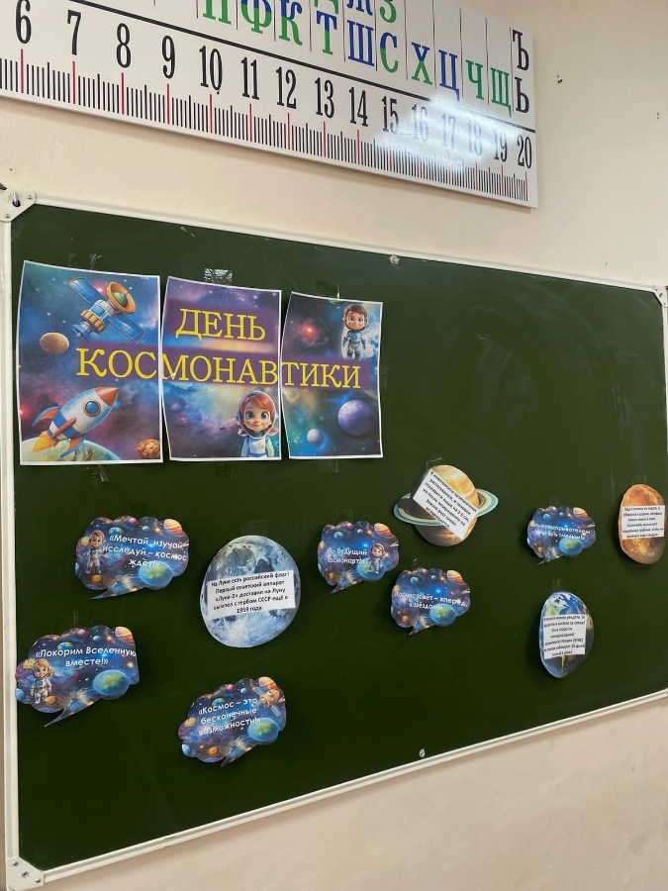

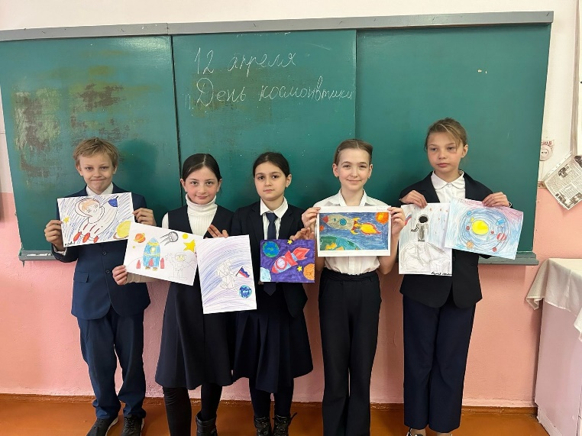

Дети - часть народа и знать историю своей страны обязаны, чтобы не оборвалась нить-связь между поколениями, чтобы учиться на примерах прошлого тому, как нельзя или можно себя вести.

МО учителей осетинского языка и литературы провели акцию "Читаем детям о войне". Выбор пал на повесть осетинского писателя В. Царукаева "Я вернусь на рассвете", которая посвящена суровым дням ВОВ. В центре повести храбрый мальчуган Саухал, помогающий партизанам.

После чтения ребята задавали вопросы, высказывались. Равнодушных не было.

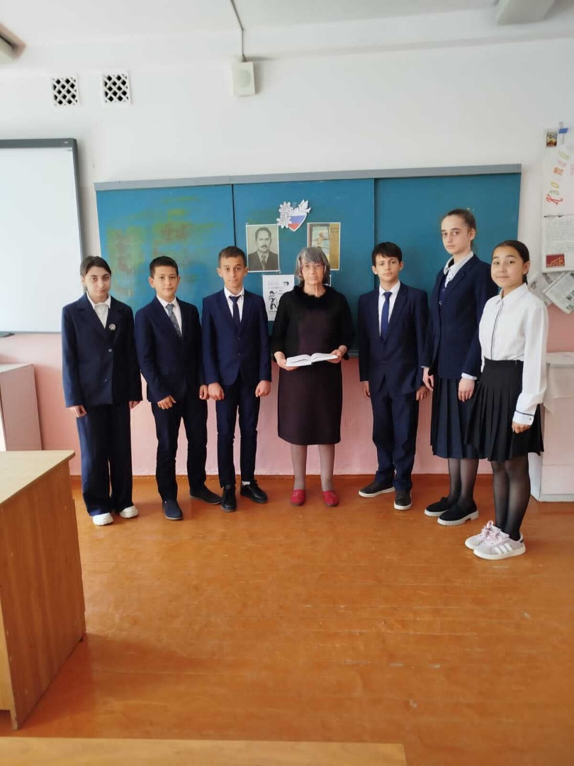

Школьники приняли участие в акции "Подари птице дом"!

Наши ученики с энтузиазмом присоединились к экологической акции "Подари птице дом". Ребята не только узнали о важности защиты пернатых, но и своими руками изготовили уютные скворечники для птиц.

Каждый из них вложил частичку своей души в этот проект, и теперь наши школьные дворы украсят новые дома для птиц!

Спасибо всем участникам за активное участие и заботу о природе! Давайте вместе сделаем мир лучше!

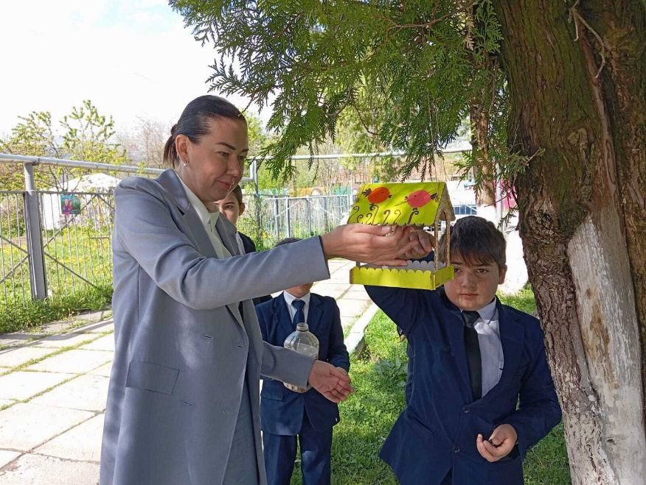

Мы помним, мы знаем!

Наша школа присоединилась к международной исторической акции Диктант Победы

25 апреля 2025 г. на всей территории России, а также в онлайн-формате на официальном сайте состоялась масштабная просветительская акция, приуроченная к празднованию Дня Победы.

Повышение исторической грамотности и патриотического воспитания населения - главная цель мероприятия, символизирующего память о подвигах героев в событиях Великой Отечественной войны.

"В этот знаменательный для всей страны год участие в Диктанте Победы обретает особую значимость. Мы являемся наследниками великой победы и склоняем головы перед героями за их подвиг"

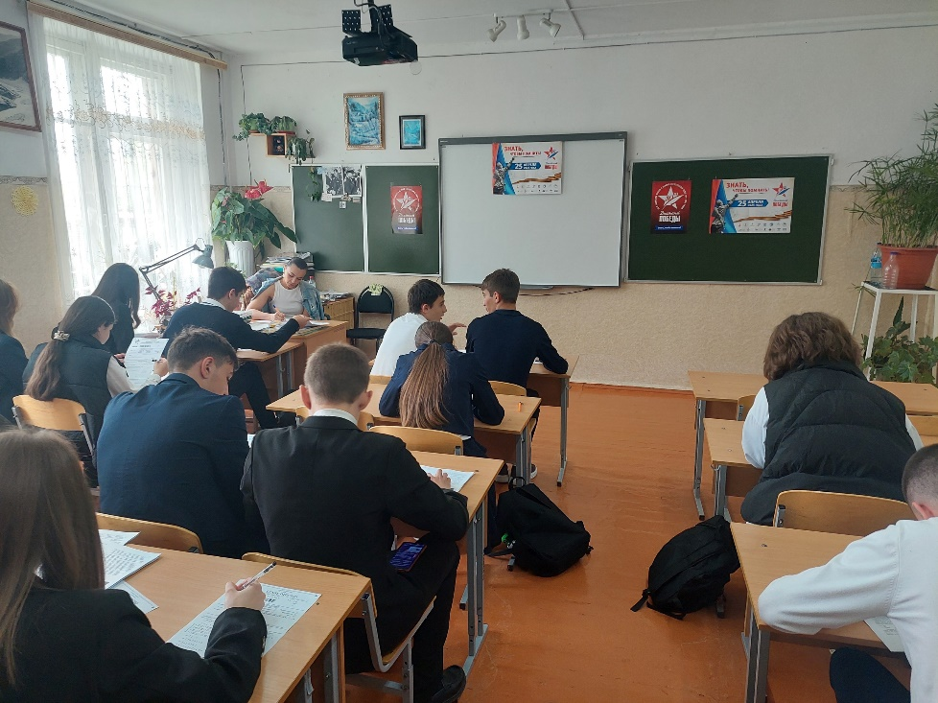

В республиканском Совете Ветеранов состоялась встреча учащихся школы №8 с ветераном ВОВ Арутюном Хачикяном. Школьникам представилась уникальная возможность услышать личные воспоминания о годах войны и той высокой цене, которую заплатил советский народ за мир и свободу.

Участник войны поделился как своей личной историей Победы, так и героическими поступками товарищей.

Дети задавали вопросы, им было очень интересно. Учащиеся остались под большим впечатлением от встречи.

Желаем Ветерану здоровья еще на долгие годы!️

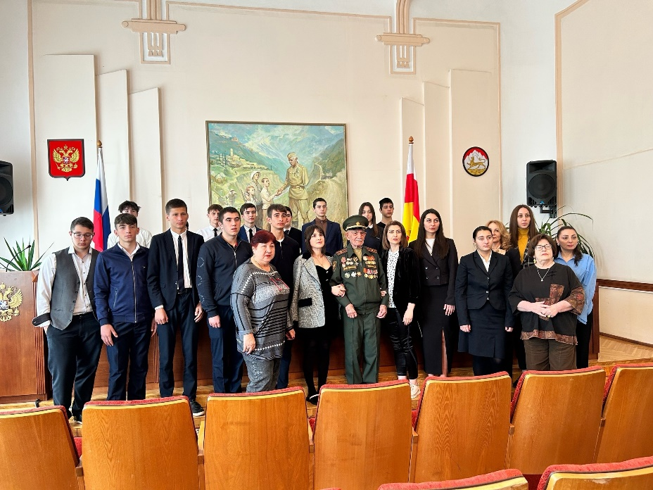

В СОШ №8 продолжается серия рассказов о героях ВОВ в рамках проекта "Победа в лицах". Был проведен тематический урок "Женский взгляд на войну".

В первые дни войны на фронт ушли 800 осетинок из Северной Осетии. В их число входила и Дика - Илита Даурова, летчица, штурмовик, разведчица.

Поисковый отряд школы прошлых лет собрала материал об участнице из поселка Софье Цаллаговой, которая прошла свой путь в составе медико-санитарного батальона. Статья опубликована в книге "Прикасаясь сердцем к памяти".

Имя Чабахан Басиевой в Северной Осетии знакомо каждому. Обычная учительница из Алагира, которая в годы войны стала настоящей героиней. Позорному сотрудничеству с фашистами она предпочла смерть.

Такие люди сердце, честь и гордость всей нашей страны. Подвиги живы, пока о них помнят.

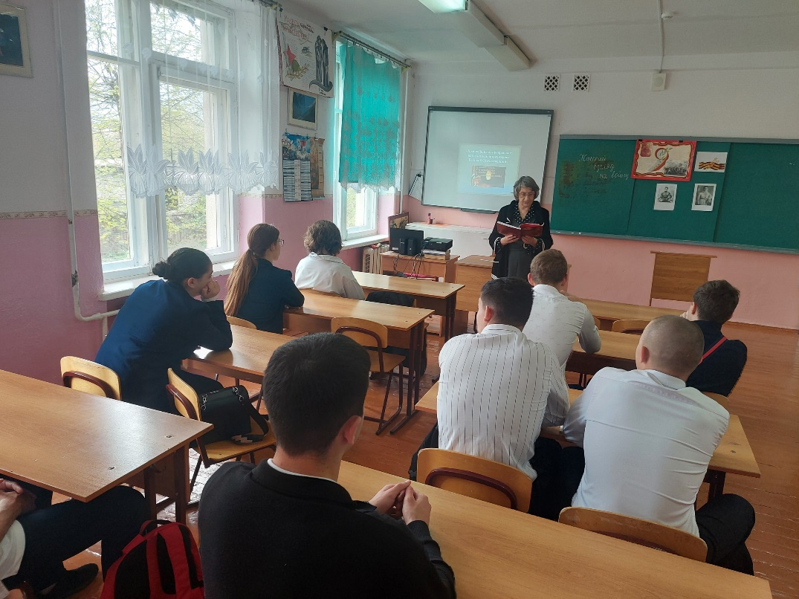

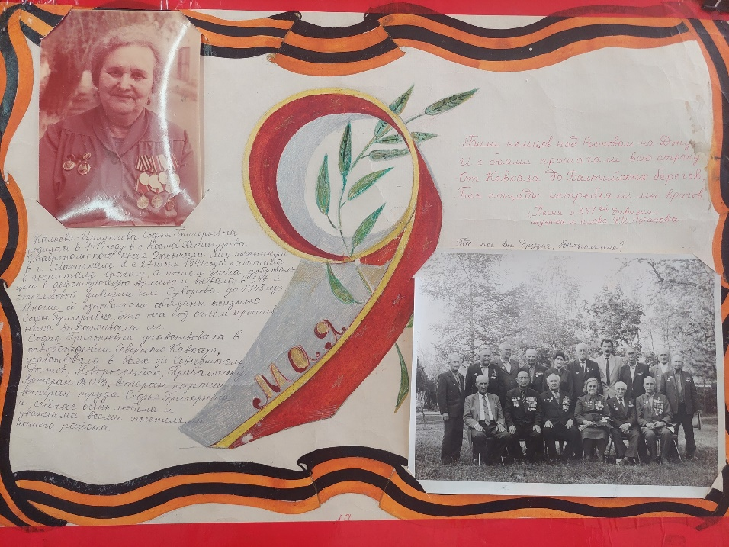

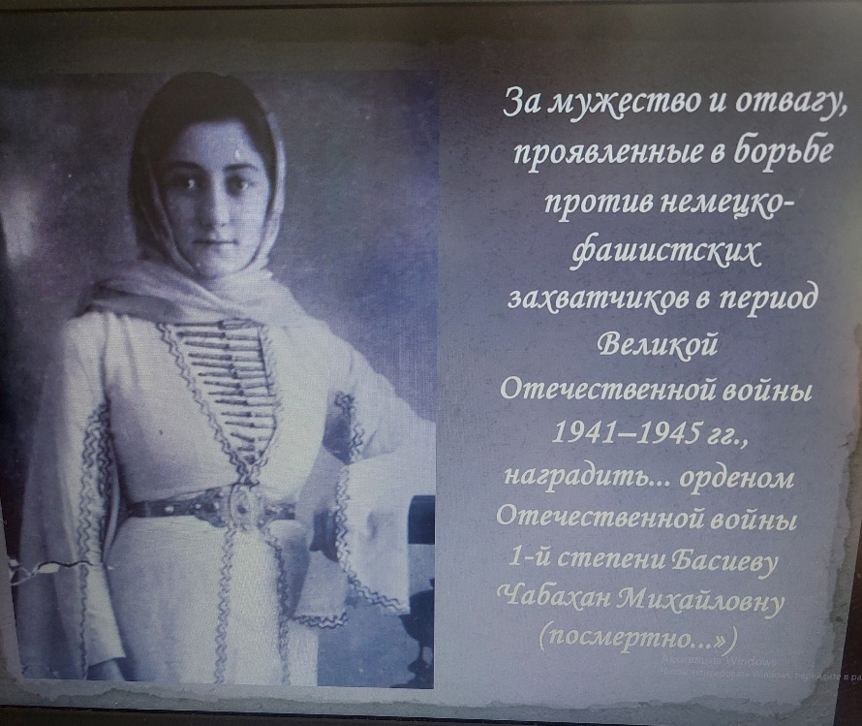

МБОУСОШ№ 8,

**Адрес:** РСО-Алания, г. Владикавказ, ул. Гэсовская, 3

**Телефон:** 8(8672)-56-07-12, **E-mail:** [vladikavkaz-8@list.ru](mailto:vladikavkaz-8@list.ru)